Кому:
Коммерческое предложение от 09.08.2020 г.
Уважаемые господа !
Мы хотели бы поблагодарить Вас за интерес к продукции Kässbohrer. Ссылаясь на Ваш запрос, ниже представлены коммерческие условия и технические характеристики продукта.
K.SCX X Domestic Eco, 13,6 м., 2020 г.в.
СКАЧАТЬ ФОТО С САЙТА:
https://www.maxcar54.ru/catalog/pritsepy-i-polupritsepy/tentovannye/shtornyy-kassbohrer-k-scx-x-domestic-eco/
K.SCX X Domestic Eco, 2020 г.в., 29405 евро.
Штора без бортов, Cерый тент, оси VALX 29405 евро.
Система крепления грузов K-Fix , ТОРМОЗНАЯ WABCO, Сдвижные стойки ADAICO, Материал тента Mehler Texnologies 900 г/м2, Механизм сдвижения крыши – Edscha, Электрика Aspöck, Крылья и брызговики Domar, Инструментальные ящики Daken
Штора без бортов, оси BPW 30405 евро.
Система крепления грузов K-Fix , ТОРМОЗНАЯ WABCO,Сдвижные стойки ADAICO, Материал тента Mehler Texnologies 900 г/м2, Механизм сдвижения крыши – Edscha, Электрика Aspöck, Крылья и брызговики Domar, Инструментальные ящики Daken
Шторный полуприцеп Kassbohrer XS K.SCX X Domestic спроектирован и разработан специально с учетом высоких технических требований. Идеальное решение для внутренних перевозок
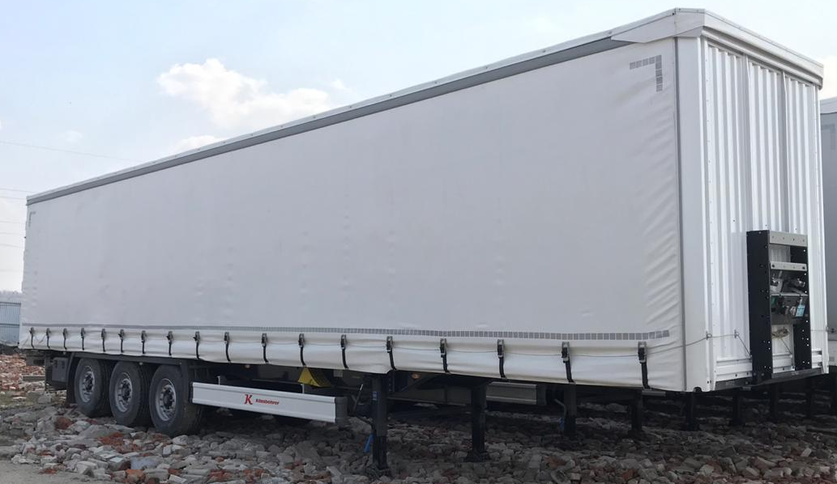
Видео на ютубе:

Видео обзор Kassbohrer XS K.SCX X Domestic шторный полуприцеп без коников:

https://youtu.be/oOT55-fXmaE
Описание и условия
Производитель | Kässbohrer
Тип ТС | Полуприцеп шторный
Категория ТС | Полуприцеп

Условия
Итоговая цена | 2 050 000 руб., (в т.ч. НДС 20%)
Год выпуска | 2020 г.
Гарантия | 12 месяцев
Кол-во единиц | 1 ед.

Основные Размеры

Высота ССУ | 1’150 мм
Передняя Внутренняя Высота | 2’690 мм
Задняя Внутренняя Высота | 2’690 мм
Передняя Общая Высота | 4’000 мм
Задняя Общая Высота | 4’000 мм

Технические Характеристики

Количество Европалет | 34
Нагрузка на ССУ | 12’000 кг
Нагрузка на Оси | 27’000 кг
Полная Масса | 39’000 кг
Общая Длина (Внешняя) | 13’680 мм
Внутренняя Погрузочная Длина | 13’610 мм
Общая Ширина | 2’550 мм
Внутренняя Погрузочная Ширина | 2’480 мм
Колесная База | 7’700 мм
Толщина Рамы | 125 мм
Собственная Масса | 6’450 кг

Спецификация

Шасси | Надежное высокопрочное шасси из высококачественной стали QSTE, состоит из 2-х продольных балок “I” формы и поперечных балок на необходимом расстоянии согласно ISO 1726-2
KTL | Есть. (Электро-катафорезная обработка шасси (KTL))
K-Fix | Система K-fix 118 отверстий с каждой стороны увеличивающие количество вариантов крепления груза
Тормозная Система | Wabco EBS 2S/2M двухконтурная тормозная система с RSS, стояночный тормоз пружинного типа согласно ЕС Directive 71/320 EEC
Шины | 6 шт. 385/65 R22.5, стальные диски под ошиновку 22,5 (Марка шин: выбор Kassbohrer)
Крепление Запасного Колеса | 2 х крепления запасного колеса (Для тягача и полуприцепа) (одно в передней части и одно в задней части полуприцепа за осевым агрегатом)
Оси и Подвеска | Трехосная пневматическая система BPW AirCompact НD с дисковыми тормозами и нагрузкой 9 т.
Воздушный Цилиндр | Стальной воздушный цилиндр согласно EN286-2 для пневматической подвески и тормозной системы
Клапан управления подвеской | Клапан подъем и опускания с левой стороны за осевым агрегатом, для регулировки уровня пола
Подъемная ось | Без подъемной оси
Опорное устройства | 24 т. Механическая опора 2-х скоростная, согласно ISO 1726
Электросистема | 24 Volt Установка с 2-мя 7-ми пиновыми розетками согласно ISO 3731 и ISO 1185. И одной 15-ти пиновой розетки согласно ISO
Боковые доски | Без боковых досок.
Боковые отверстия | 4 отверстия в боковой части полуприцепа
Боковые стойки | 3 х 2 раздвижные боковые стойки
Боковые борта | Без бортов
Пол | Пол толщиной 30 мм. С Прорезиненным покрытием (водостойкий), допустимая нагрузка на ось погрузчика 7’200 кг, согласно DIN EN 283
Задняя Панель | Двухстворчатая дверь из алюминиевого профиля со встроенными замками (по два на каждой створке двери)
Передняя Панель | Цельная деревянная панель
Крыша | Edscha сдвижная крыша (сдвигается вперед)
Штора | Сдвижная боковая штора из материала плотностью 680 кг/м2 (Огнестойкая штора согласно ISO 3795-1989)
Натяжной храповый механизм | Натяжной храповый механизм шторы в задней части
Боковая Защита | Боковая противоподкатная защита из алюминия, может быть поднята вверх согласно 89/297/EEC
Задний Буфер | Стальной задний буфер
Грязезащитные Щитки | Полный щиток + брызговики
Задний Бампер | Стальной противоподкатный бампер согласно Directive 70/221/EEC
Колесные Башмаки | 2 пластиковых противооткатных башмака с креплениями
Отражающие полосы и отражатели | Отражающая полоса по всей длине полуприцепа и в задней части полуприцепа и 2 отражателя согласно ECE R70
Лестница | Задняя выдвижная лестница
Дополнительная безопасность груза | Без стаканов под коники
Манометр | Отсутствует
Аксессуары | Без ящика для огнетушителя
Паромные кольца (Ro-Ro rings) | Отсутствуют

С уважением, Карнаков Вячеслав Владимирович
директор ООО "МаксКар"
8 (383) 233-32-53
8-913-752-39-76.
8-913-477-09-39 (служебный)
стоянка - г. Новосибирск, ул. Кубовая, 60.
(карьер Мочище, ост. Объединение 4, автобаза "КатуньТранс")
maxcar54@mail.ru
www.maxcar54.ru
наш канал в ЮТУБе:

https://www.youtube.com/channel/UCIiFI5uro5xB8fkw0N0pyRg/videos

https://www.instagram.com/maxcar54ru/

